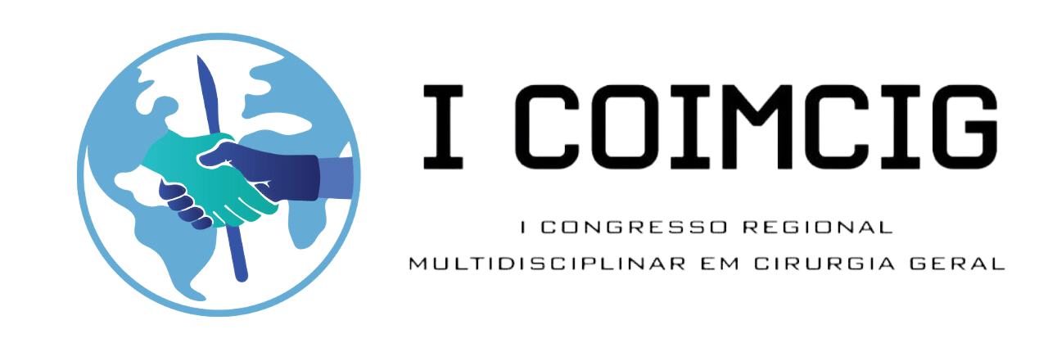

ANÁLISE EPIDEMIOLÓGICA DO CENÁRIO DE INTERNAÇÕES POR TRATAMENTO CIRÚRGICO DE VARIZES UNILATERAL EM PERNAMBUCO E BAHIA, NO PERÍODO DE 2019 A 2023

Ribeiro Bessa, Millena¹

Mota Lima, Bianca2

De Sá Gomes Teixeira, Daniela3

Batista Ribeiro de Medeiros, João4

Cavalcante de Oliveira Neto, Ailton5

Alencar Correa, Daniel6

De Santana Baia, Anderson7

Roberto de Jesus Silva, Paulo8

Bione Diniz Amando, Yasmin9

E-mail do autor principal: [**millena.bessa1@gmail.com**](mailto:millena.bessa1@gmail.com)

¹Medicina, Aluno da Faculdade de Petrolina (FACAPE), Petrolina PE, [millena.bessa1@gmail.com](mailto:millena.bessa1@gmail.com)

2Medicina, Aluno da Faculdade de Petrolina (FACAPE), Petrolina PE, biancamotalima12@gmail.com

3Medicina, Aluno da Faculdade de Petrolina (FACAPE), Petrolina PE, daniela.sgt@hotmail.com

4Medicina, Aluno da Faculdade de Petrolina (FACAPE), Petrolina PE, joao.ceero@gmail.com

5Medicina, Aluno da Faculdade de Petrolina (FACAPE), Petrolina PE, ailtoncavalcanteneto052@gmail.com

6Medicina, Aluno da Faculdade de Petrolina (FACAPE), Petrolina PE, danielcorrea80.med@gmail.com

7Medicina, Aluno da Faculdade de Petrolina (FACAPE), Petrolina PE, baia_rso@outlook.com

8Medicina, Aluno da Faculdade de Petrolina (FACAPE), Petrolina PE, paulodejesus.med@gmail.com

9Medicina, Docente da Faculdade de Petrolina (FACAPE), Petrolina PE, yasminbionediniz@gmail.com

**INTRODUÇÃO:** As varizes são veias dilatadas e tortuosas que afetam principalmente os membros inferiores, sendo uma das manifestações da doença venosa crônica. Essa condição é classificada com base no grau de insuficiência venosa e nos sintomas apresentados, que podem incluir dor, sensação de queimação, formigamento e irritação na área afetada. Em casos mais avançados, podem ser indicados tratamentos cirúrgicos de diferentes modalidades. A termoablação, por exemplo, utiliza calor para destruir as veias disfuncionais, sendo o laser e a radiofrequência os métodos mais comuns. A escleroterapia com espuma de polidocanol atua danificando o endotélio das veias afetadas. Já a cirurgia convencional inclui procedimentos como safenectomia, crossectomia e flebectomia para remover os vasos comprometidos. Essas técnicas podem ser aplicadas isoladamente ou combinadas para melhorar os resultados estéticos e funcionais. É de suma importância a análise da distribuição epidemiológica dessa doença em relação aos procedimentos realizados no sistema público de saúde, a fim de evidenciar as falhas na assistência médica para essa condição. **OBJETIVO:** Analisar a incidência de internações por abordagem cirúrgica no tratamento de varizes unilaterais entre 2019 e 2023 nos estados da Bahia e Pernambuco. **METODOLOGIA:** Estudo retrospectivo, descritivo e transversal, baseado em dados coletados no Sistema de Informações Hospitalares do Sistema Único de Saúde (SIH/SUS) no período de 2019 a 2023, nos estados da Bahia e Pernambuco. Foram utilizadas as variáveis: número de internações para tratamento cirúrgico de varizes unilaterais, Unidade da Federação e ano de processamento. **RESULTADOS:** A Bahia registrou 3.994 internações por tratamento cirúrgico de varizes unilateral entre 2019 e 2023, quase o dobro de Pernambuco, que somou 2.126. Em 2019, a Bahia realizou 1.714 internações (42,9% do total), enquanto Pernambuco registrou 680 (32% do total). Em 2020, ambos os estados enfrentaram quedas devido à pandemia: Pernambuco reduziu suas internações em 63,5% (de 680 para 248), enquanto a Bahia teve uma redução de 62,4% (de 1.714 para 645). Em 2021, as internações permaneceram baixas, com Pernambuco registrando 217 e a Bahia 234. A recuperação ocorreu em 2022, com Pernambuco alcançando 534 internações e a Bahia 379. Em 2023, a Bahia registrou um crescimento significativo, atingindo 1.022 internações (25,6% do total), enquanto Pernambuco teve uma leve queda, somando 447 (21% do total). **CONCLUSÃO:** Entre 2019 e 2023, a Bahia registrou um volume consistentemente maior de internações para tratamento de varizes unilateral em comparação a Pernambuco. No entanto, a partir de 2019, ano em que se observou a maior disparidade entre os estados, houve uma diminuição geral no número de procedimentos cirúrgicos, especialmente devido à implementação de tratamentos alternativos no SUS, como a escleroterapia com espuma de polidocanol. Esse método, especialmente utilizado em casos mais avançados, tem sido preferido devido ao seu melhor custo-benefício, conforme apontado por estudos recentes. A recuperação pós-pandemia foi mais acentuada na Bahia, enquanto Pernambuco teve uma retomada mais lenta. Em 2021, os números ainda eram baixos, mas em 2022 começou uma recuperação, notadamente na Bahia, que manteve destaque em 2023. Esses dados revelam não apenas as diferenças na demanda por tratamentos entre os estados, mas também as variações na infraestrutura de saúde, nas políticas de atendimento vascular e no aumento da adoção de tratamentos menos invasivos, como a escleroterapia, no sistema público de saúde.

**Palavras-Chave:** Epidemiologia; Tratamento; Varizes.

**REFERÊNCIAS:**

ABELHA PEREIRA, Ana Filipa; MESQUITA, Amílcar ; GOMES, Carlos. Abordagens cirúrgicas no tratamento de varizes. **Angiologia e Cirurgia Vascular**, v. 10, n. 3, p. 132–140, 2014.

BRASIL. Ministério da Saúde. DATASUS (Departamento de Informática do SUS). Disponível em: http://tabnet.datasus.gov.br/cgi/deftohtm.exe?sih/cnv/qiuf.def. Acesso em: 20 set. 2024.

GAWAS, Mandar; BAINS, Aarti; JANGHU, Sandeep; *et al*. A Comprehensive Review on Varicose Veins: Preventive Measures and Different Treatments. **Journal of the American Nutrition Association**, v. 41, n. 5, p. 499–510, 2021.

SINGH, Aditi ; RAJESH GATTANI. A Narrative Review of Advancements in Understanding and Treating Varicose Veins. **Cureus**, v. 15, n. 11, 2023.

